MANUAL DE USUARIO
TAXATION SMART
REGISTRO, INICIO DE SESIÓN Y RECUPERACIÓN DE CONTRASEÑA EN EL PORTAL CIUDADANO/TRIBUTARIO
TABLA DE CONTENIDO
Pág.

REGISTRO, INICIO DE SESIÓN Y RECUPERACIÓN DE CONTRASEÑA 3
1. Crear o Registrar Usuario 3
1.1. Acceso a la opción 3
1.2. Funcionalidades. 3
1.2.1 Elementos asistentes. 3
1.2.2 Impuesto De Industria Y Comercio. 4
2. Iniciar Sesión 8
2.1. Acceso a la opción 8
2.2. Funcionalidad 8
3. Recuperar Contraseña 10
3.1. Acceso a la opción 10
3.2. Funcionalidad 10

MANUAL DE USUARIO – REGISTRO, INICIO DE SESIÓN Y RECUPERACIÓN DE CONTRASEÑA
INFORMATICA Y TRIBUTOS S.A.S

Todos los derechos reservados. Ninguna parte de esta obra puede ser reproducida de ninguna forma o por cualquier medio - gráfico, electrónico mecánico, incluyendo fotocopias, grabación o almacenamiento de información y sistemas de recuperación de información - sin la autorización por escrito de la editorial.

Los productos que se mencionan en este documento pueden ser marcas comerciales y/o marcas registradas de sus respectivos propietarios. El editor y el autor no pretenden estas marcas.

Si bien todas las precauciones se han tomado en la preparación de este documento, el editor y el autor no asumen responsabilidad alguna por errores u omisiones, ni de daños que resulten del uso de la información contenida en este documento o del uso de programas y código fuente que pueden que lo acompañen. En ningún caso, el editor y el autor serán responsables de ninguna pérdida de beneficios o cualquier otro daño comercial causado o presuntamente causado directa o indirectamente por este documento.

REGISTRO, INICIO DE SESIÓN Y RECUPERACIÓN DE CONTRASEÑA
Este manual ofrece una guía detallada para el registro en el Portal Ciudadano/Tributario, facilitando a los contribuyentes la creación de una cuenta de usuario, el acceso al sistema y la recuperación de contraseñas en caso de ser necesario.

Crear o Registrar Usuario

Acceso a la opción
Para acceder al portal ciudadano clic aquí.
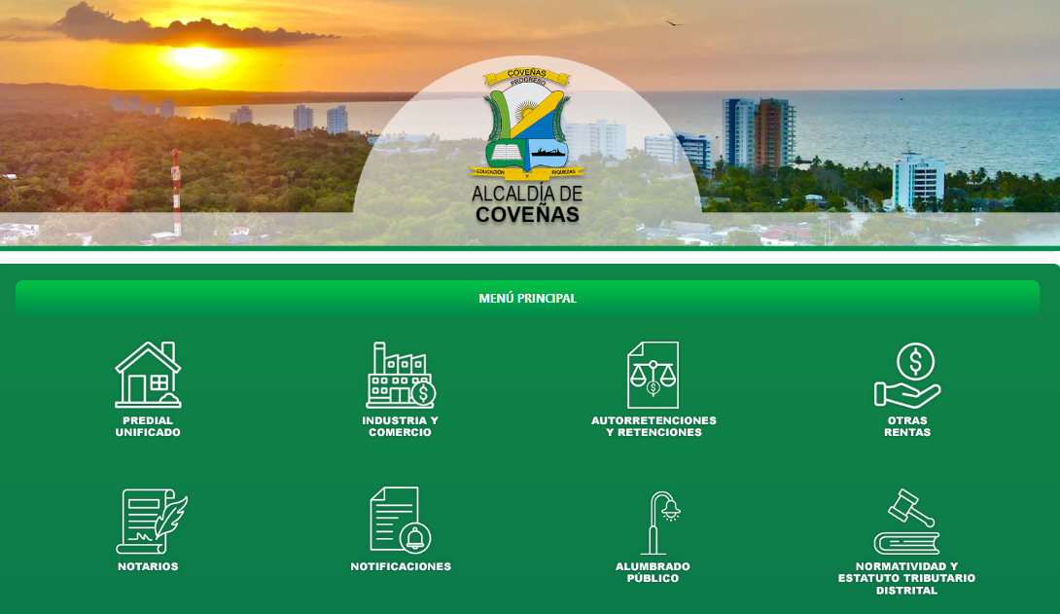
Imagen 1 Portal Tributario/Ciudadano

Funcionalidades.
    - Elementos asistentes.
Estos elementos ayudan a diligenciar y comprender el formulario de declaración:

Iconos de Ayuda: brindan información extra y funcionan como guía para diligenciar el formulario.

    - Impuesto De Industria Y Comercio.
Para realizar el registro en el portal ciudadano/tributario seguir los siguientes pasos:
Clic a la opción ‘Industria Y Comercio’:
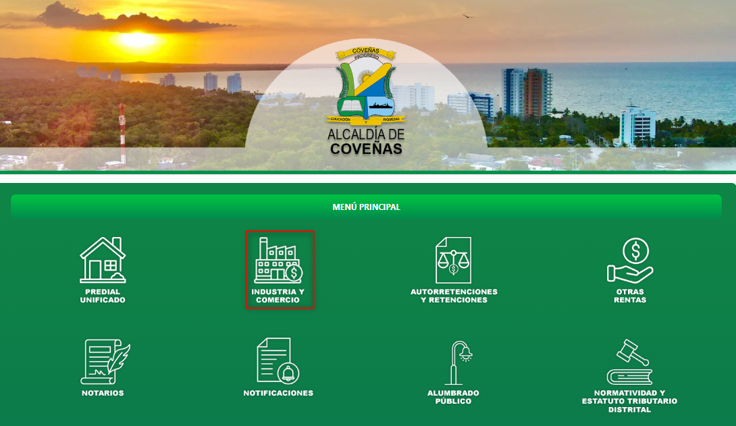
Imagen 2 Portal Ciudadano/Tributario: Opción Impuesto De Industria Y Comercio

A continuación, se visualizan las opciones del Industria Y Comercio:
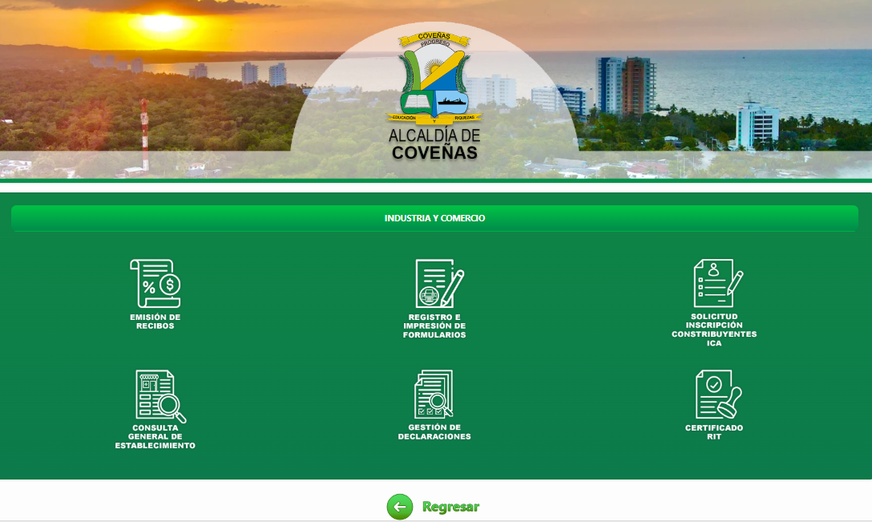
Imagen 3 Impuesto De Industria Y Comercio

Clic a la opción ‘Registro e Impresión De Formularios’.
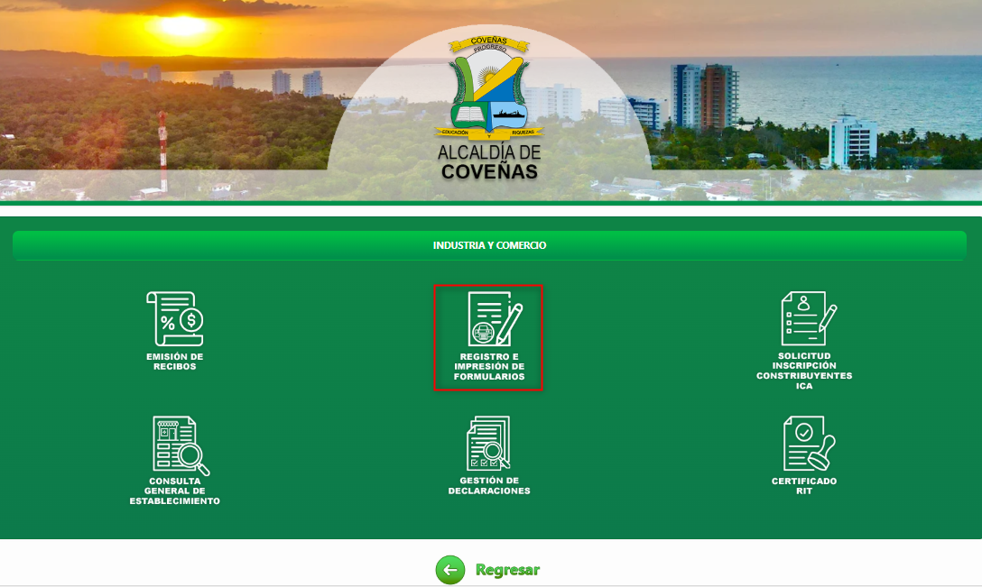
Imagen 4 Registro e Impresión De Formularios ICA

A continuación, el sistema solicita Iniciar Sesión o Registrarme:
- Clic .
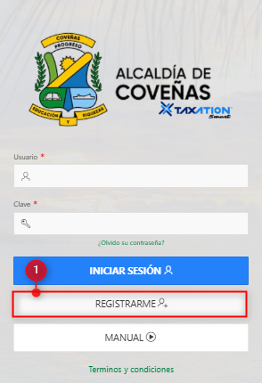
Imagen 5 Iniciar Sesión o Registrarme

Se despliega ventana Registro de Usuario:
Diligenciar los datos requeridos por el sistema:
      - Seleccionar Tipo de Identificación.
      - Ingresar Identificación.
      - Ingresar Primer Nombre.
      - Ingresar Primer Apellido.
      - Seleccionar Departamento.
      - Seleccionar Municipio.
      - Ingresar Dirección.
      - Ingresar Correo Electrónico.
      - Ingresar Confirmar Correo Electrónico.
      - Clic
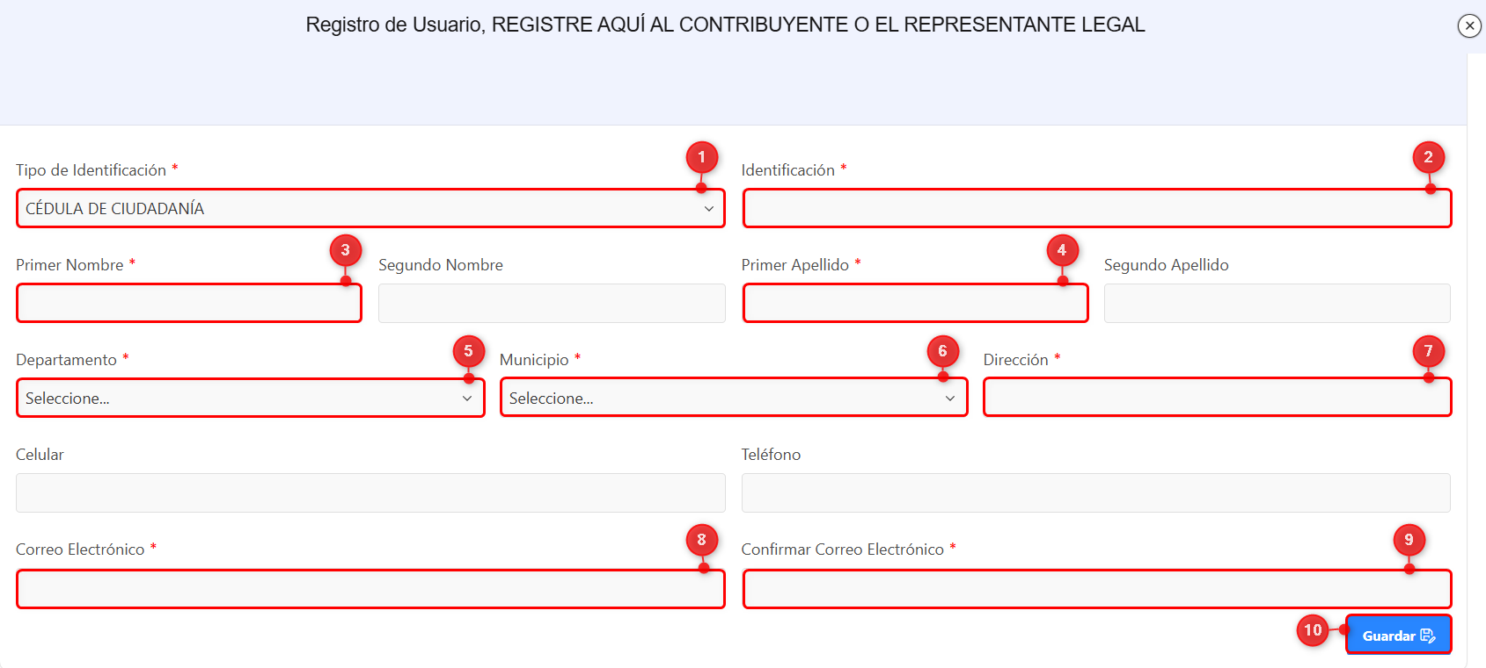
Imagen 6 Formulario De Registro
Se genera ventana de registro exitoso:
Clic para continuar
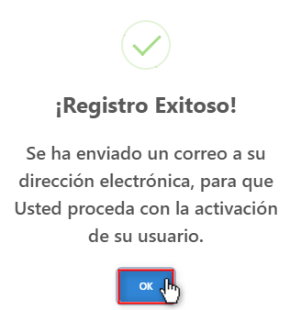
Imagen 7 Registro Exitoso

Automáticamente, el sistema envía un correo electrónico a la dirección registrada, el cual contiene un enlace de confirmación que permite validar el registro y continuar con la creación de la contraseña del usuario
Clic
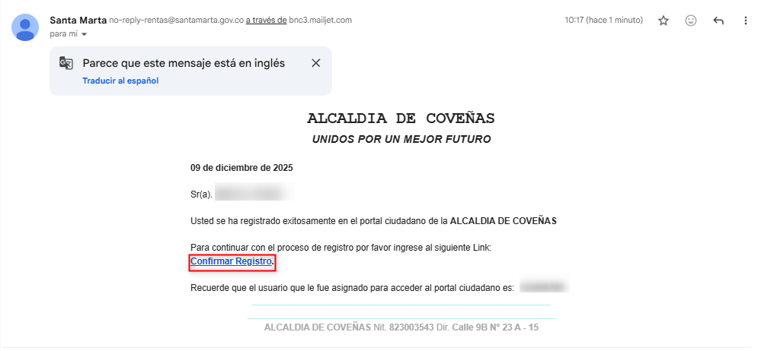
Imagen 8- Correo Electrónico Enviado Al Correo Registrado

Realizar los siguientes pasos para crear la contraseña:
            - Ingresar Nueva Contraseña.
            - Ingresar Confirmar Contraseña.
            - Clic 
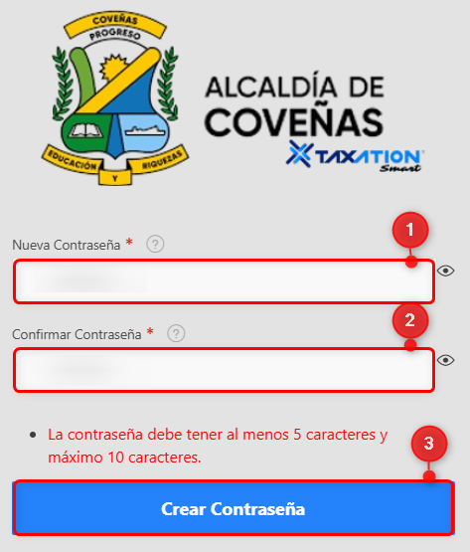
Imagen 9 Crear Contraseña

Nota: Al finalizar el proceso de creación de la contraseña, el sistema Taxation Smart realiza la redirección automática a la pantalla de Inicio de Sesión.

Iniciar Sesión

Acceso a la opción
Para acceder al portal ciudadano clic aquí.
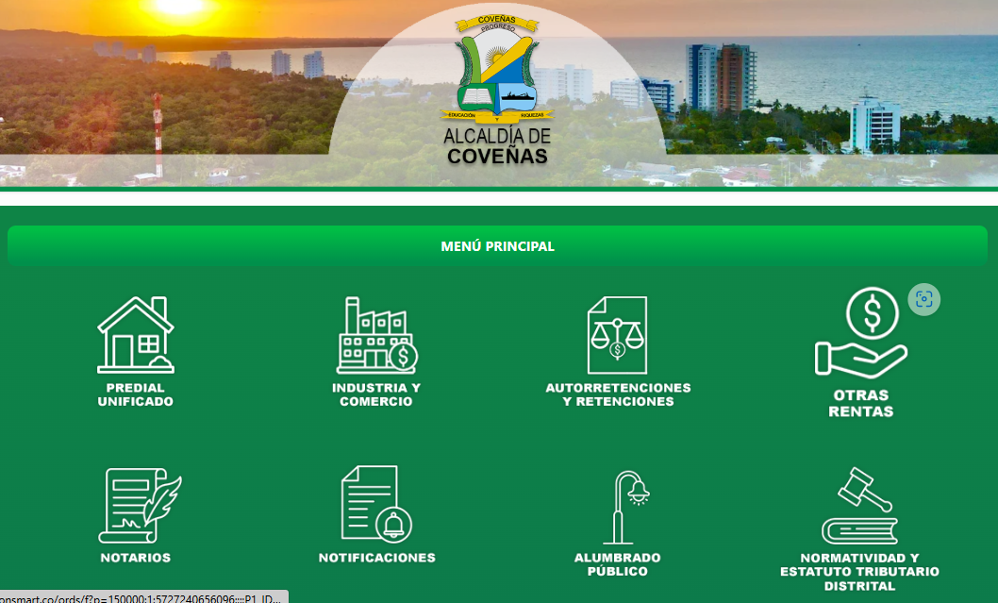
Imagen 10 Portal Ciudadano

Funcionalidad
Para iniciar sesión seguir los siguientes pasos:
Clic a la opción ‘Industria Y Comercio’:
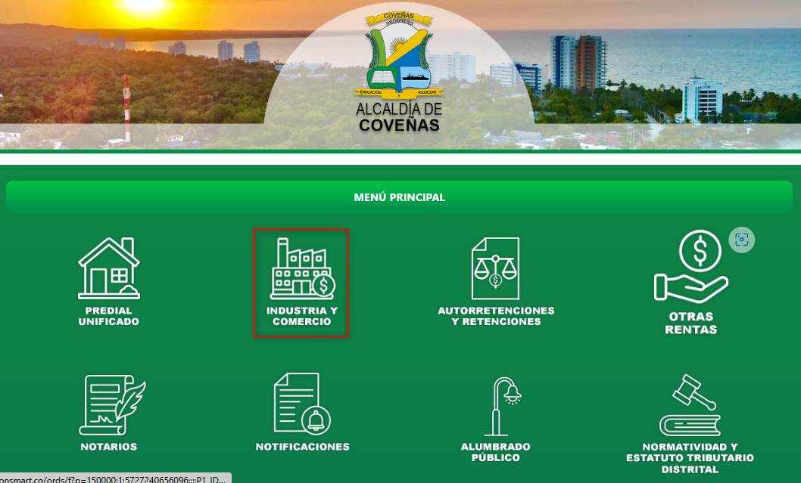
Imagen 11 Opción Impuesto De Industria Y Comercio
A continuación, se visualizan las opciones:
Clic a la opción ‘Registro e Impresión De Formularios ICA’.
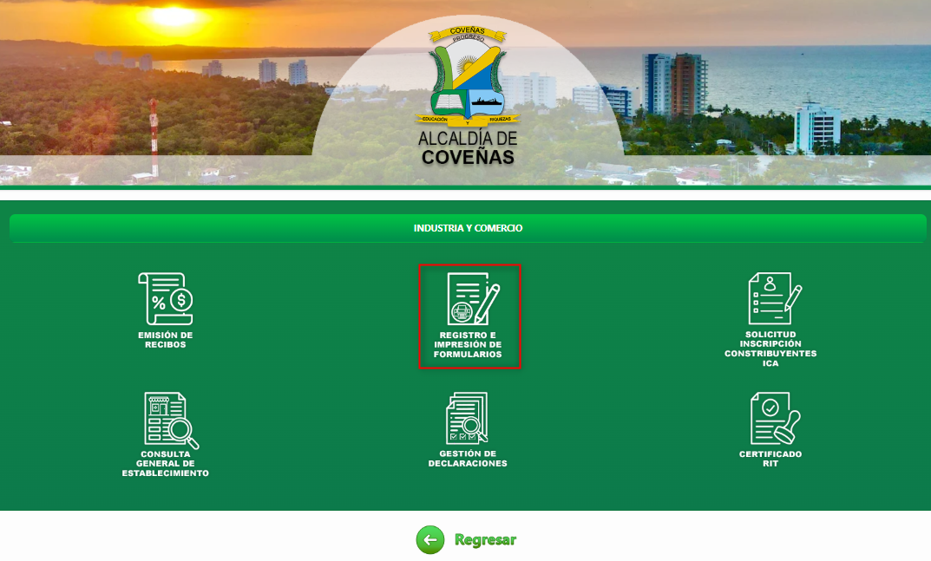
Imagen 12 Registro e Impresión De Formularios ICA

Diligenciar los datos requeridos por el sistema:
- Digitar Usuario.
- Digitar Clave.
- Clic .
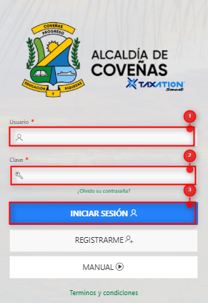
Imagen 13 Iniciar Sesión

Recuperar Contraseña

Acceso a la opción
Para acceder al portal ciudadano clic aquí.
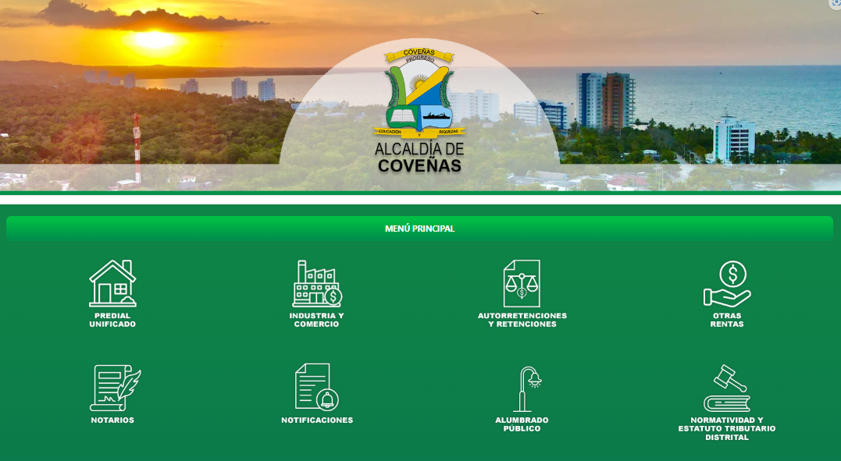
Imagen 14 portal ciudadano

Funcionalidad
Para recuperar la contraseña seguir los siguientes pasos:
Clic a la opción ‘Industria Y Comercio’:

Imagen 15 Opción Impuesto De Industria Y Comercio

A continuación, se visualizan las opciones del Industria Y Comercio:
Clic a la opción ‘Registro e Impresión De Formularios ICA’.

Imagen 16 Registro e Impresión De Formularios ICA

A continuación, se visualiza inicio de sesión:
- Clic .
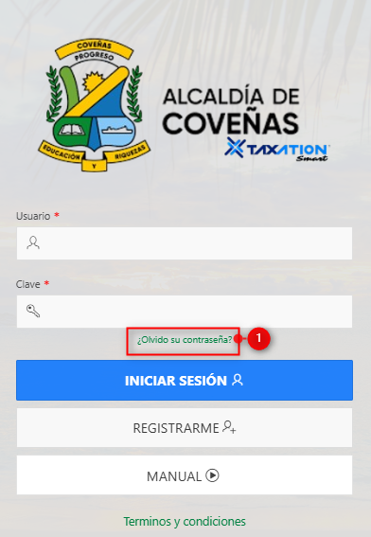
Imagen 17 ¿Olvidó su contraseña?

A continuación, Diligenciar los siguientes pasos para la recuperación de contraseña:
- Seleccionar Tipo de Identificación.
- Digitar Identificación.
- Clic .
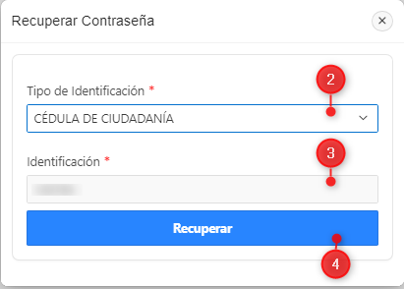
Imagen 18 Recuperar contraseña.

El sistema genera un mensaje informativo indicando que se ha enviado un correo electrónico a la dirección registrada del usuario:
Clic
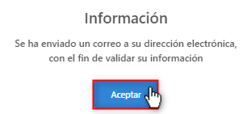
Imagen 19 Mensaje Informativo.

Posteriormente, el usuario recibirá un correo electrónico que contiene un enlace para acceder a la página de cambio de contraseña.
Clic .
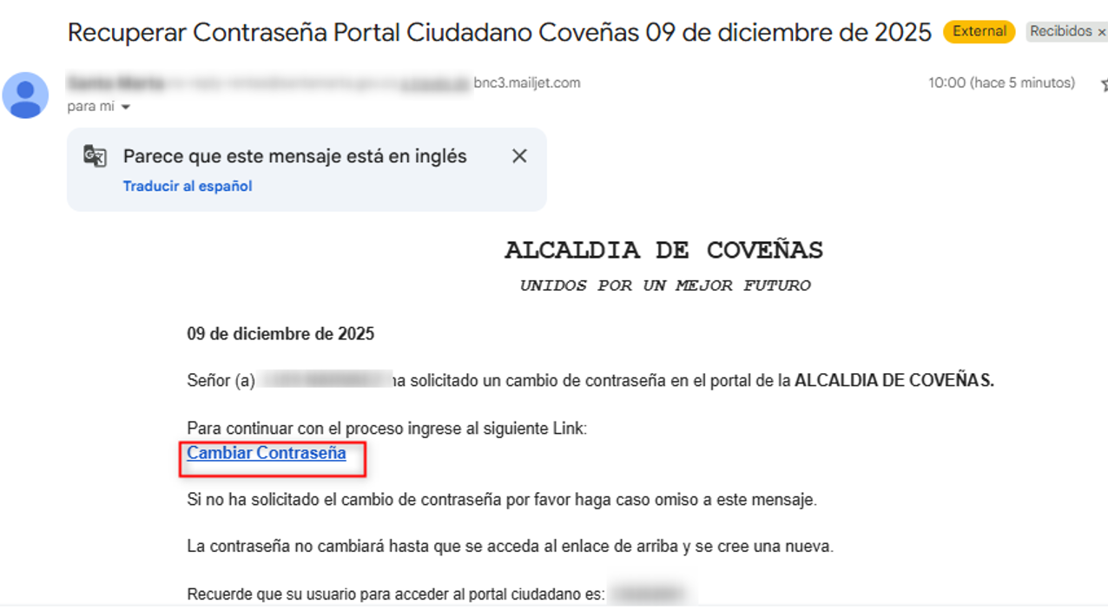
Imagen 20 - Correo recuperar contraseña

1. Digitar Nueva Contraseña.
2. Digitar Confirmar Contraseña.
3. Clic 
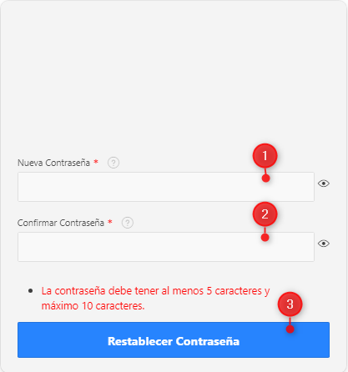
Imagen 21 Nueva contraseña.

Automáticamente el sistema redirecciona al inicio de sesión y se genera notificación de contraseña restablecida exitosamente:
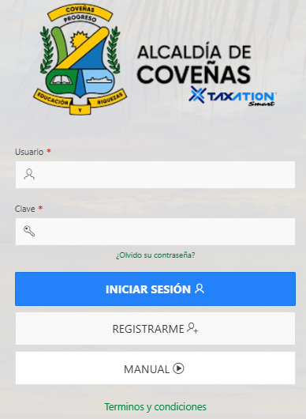
Imagen 22 Mensaje proceso exitoso.

